PROYECTO DE LEY Nº ____ DE 2021 CÁMARA

“Por medio de la cual la Nación declara Patrimonio Histórico y Cultural al municipio de Piedecuesta, departamento de Santander”

EL CONGRESO DE COLOMBIA
DECRETA:

Artículo 1º. Declárese al municipio de Piedecuesta del Departamento de Santander Patrimonio Histórico y Cultural de la Nación.

Artículo 2º. Autorícese al Gobierno Nacional, para que, dentro de los lineamientos del marco fiscal de mediano plazo, incorpore las partidas presupuestales para las siguientes obras de utilidad pública y de interés social e histórico del municipio de Piedecuesta en el Departamento de Santander:

- Modernización y asignación presupuestal para lograr el funcionamiento permanente del Instituto de Bellas Artes.
- Diseño y construcción de la Escuela de Artes y Oficios.
- Adecuación y modernización de la Tarima Parque La Libertad.

Artículo 3º. Autorícese al Gobierno Nacional, a través del Ministerio de Cultura, para asesorar y apoyar a la Gobernación de Santander y al municipio de Piedecuesta en la elaboración, tramitación, ejecución y financiación de los proyectos de patrimonio material, e inmaterial; de remodelación, recuperación y construcción de la infraestructura cultural e histórica del Municipio de Piedecuesta, de conformidad con las normas vigentes.

Artículo 4º. El Gobierno Nacional, la Gobernación de Santander y el municipio de Piedecuesta quedan autorizados para impulsar y apoyar ante otras entidades públicas o privadas, nacionales o internacionales, la obtención de recursos económicos adicionales o complementarios a las que se autorizaren apropiar en el Presupuesto General de la Nación de cada vigencia fiscal, destinadas al objeto que se refiere la presente Ley.

Artículo 5º. RTVC Sistema de Medios Públicos producirá y emitirá un documental para televisión y radio, que será transmitido por el Canal Institucional, Señal Colombia, Canal del Congreso y Radio Nacional de Colombia, sobre la condición de “Patrimonio Histórico y Cultural” de Piedecuesta- Santander, destacando además los diferentes aspectos demográficos, sociales y económicos del municipio.

Artículo 6º. Vigencia. La presente Ley rige a partir de su sanción y promulgación.

FABIÁN DÍAZ PLATA
Representante a la Cámara
Departamento de Santander

EXPOSICIÓN DE MOTIVOS
PROYECTO DE LEY Nº ____ DE 2021 CÁMARA

“Por medio de la cual la Nación declara Patrimonio Histórico y Cultural al municipio de Piedecuesta, departamento de Santander”

- ANTECEDENTES

El 07 de mayo de 2021 fue radicado el proyecto de ley Nº 611 de 2021 C, el cual fue archivado el 20 de junio de 2021 por tránsito de legislatura.

El texto que se presenta conserva el espíritu del proyecto mencionado, pero se le agregaron una serie de modificaciones con el fin de que pueda ser discutido en esta legislatura.

- OBJETO DEL PROYECTO

La presente iniciativa legislativa pretende declarar al municipio de Piedecuesta en el departamento de Santander como Patrimonio Histórico y Cultural de la Nación.

- JUSTIFICACIÓN DEL PROYECTO

Piedecuesta fue fundada el día 26 de julio de 1776 por la iniciativa del padre José Ignacio Zabala, el municipio está ubicado en el departamento de Santander, Colombia. Se encuentra a 17 km de Bucaramanga y forma parte de su área metropolitana, tiene una extensión territorial de 344 km2 y una población aproximada de 186.167 habitantes.

En las décadas del cuarenta y cincuenta del Siglo XX, en medio de las luchas entre liberales y conservadores (época conocida como La Violencia en Colombia) la mayoría de las familias guardaban en sus casas garrotes, como armas de defensa. Esta tradición dio origen al nombre que algunos han dado a sus pobladores como los garroteros.

Entre sus fiestas y celebraciones más importantes se tienen:

- Semana Santa catalogad​​a como una de las tres mejores a nivel nacional. Marzo – abril
- Semana de la Piedecuestaneidad, 26 a 30 de julio
- Día de Piedecuesta y la Piedecuestaneidad (26 de julio): Conmemoración tradicional y legendaria del aniversario de erección de la Parroquia de San Francisco Javier del Pie de la Cuesta el 26 de julio de 1776.
- Festival de la Mora en la Vereda Sevilla​

- El Festival de la Tigra: Encuentro musical que se realiza en enero con un cartel de artistas y proyectos de Piedecuesta y Santander y la participación de invitados nacionales e ​internacionales. Durante tres días, el festival presenta 18 espectáculos en vivo y una agenda de talleres, conversatorios y espacios de discusión que aportan al fortalecimiento de la escena musical y cultural de la región.
- El día del campesino​​​

A lo largo de la historia este municipio se ha caracterizado por sus diversas expresiones culturales y artísticas tales como la literatura, música, escultura, pintura, danza, títeres, zancos y teatro, consolidándose como el epicentro cultural de Santander y el oriente colombiano, por lo cual se hace necesario que desde el Congreso de la República de Colombia se impulse el movimiento cultural en este territorio.

A continuación, se anexan los inventarios de Patrimonio Inmaterial, Patrimonio Cultural material (inmueble), Patrimonio Cultural material (mueble) y los reconocimientos y distinciones oficiales a portadores del patrimonio cultural del municipio de Piedecuesta.

INVENTARIO DE PATRIMONIO INMATERIAL
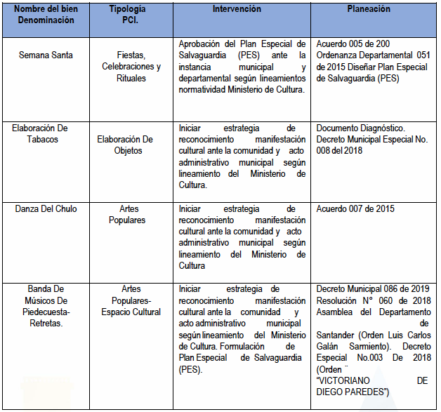

INVENTARIO DE PATRIMONIO CULTURAL MATERIAL (INMUEBLE)
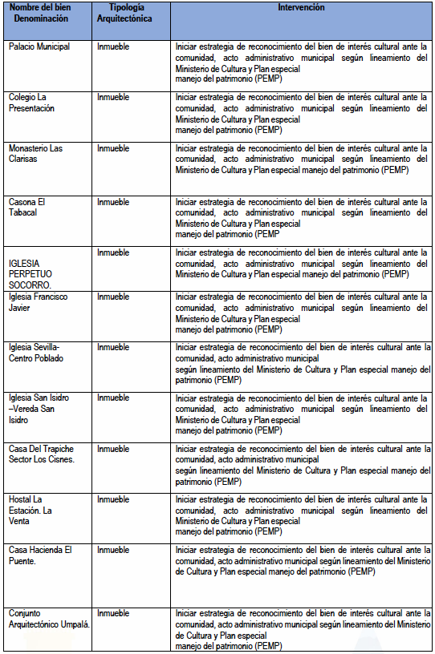

PATRIMONIO CULTURAL MATERIAL (MUEBLE)
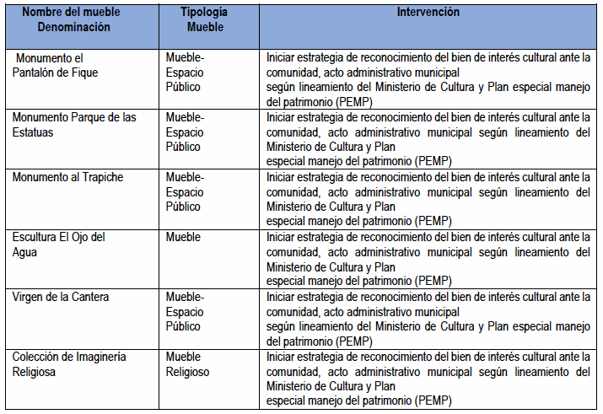

RECONOCIMIENTOS Y DISTINCIONES OFICIALES A PORTADORES DEL PATRIMONIO CULTURAL DEL MUNICIPIO DE PIEDECUESTA
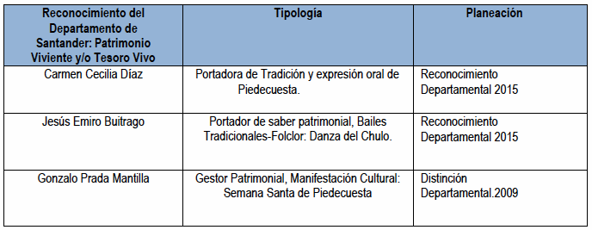
(Información suministrada el 20 de enero de 2021 vía derecho de petición por la Unidad Administrativa Especial, Instituto del deporte, la educación física, la recreación y la Cultura INDERPIEDECUESTA, adscrita al despacho del alcalde municipal.)

Pese al amplio inventario de patrimonio cultural que posee el municipio de Piedecuesta, actualmente sólo existe un instituto municipal destinado al fomento cultural y artístico, es el Instituto de Bellas Artes, el cual fue creado mediante el Acuerdo Municipal 023 de 1997 “Por medio del cual se crea el Instituto de Bellas Artes de Piedecuesta, establecimiento de educación no formal”. Sin embargo, su funcionamiento data de 1993 ofreciendo a la comunidad actividades culturales, desde artes performativas a artes plásticas centradas en la niñez.

El trabajo de más de 20 años por la comunidad de Piedecuesta ha hecho del Instituto de Bellas Artes una plataforma de lo cultural a nivel metropolitano, donde el teatro y la danza fueron ejes fundamentales que gestaron la conformación de agrupaciones que hoy hacen parte de la escena nacional e internacional.

Dentro de las organizaciones destacadas se cuenta con: alas de Xué, El Nit, Gestus, Incubaxion teatro, Triciclos negros, entre otras colectividades, que han representado al país en el ámbito nacional e internacional, habiendo hecho presencia en más de 12 países.

De acuerdo con el Plan Decenal de Cultura del municipio de Piedecuesta 2019-2028 es necesario que se modernice el edificio y la oferta educativa de este instituto y se cree una escuela de Artes y Oficios con el fin de fortalecerlo, para que pueda seguir brindando una oferta cultural de calidad y cuente con un espacio físico adecuado para su desarrollo. Además, se requiere adecuar los escenarios con los que cuenta el municipio para llevar a cabo tan valiosas actividades artísticas y culturales tales como la Tarima Parque la Libertad.

- CONSTITUCIONALIDAD Y LEGALIDAD

CONSTITUCIÓN POLÍTICA

ARTICULO 7º. El Estado reconoce y protege la diversidad étnica y cultural de la Nación colombiana.

ARTICULO 8º. Es obligación del Estado y de las personas proteger las riquezas culturales y naturales de la Nación.

ARTICULO 70. El Estado tiene el deber de promover y fomentar el acceso a la cultura de todos los colombianos en igualdad de oportunidades, por medio de la educación permanente y la enseñanza científica, técnica, artística y profesional en todas las etapas del proceso de creación de la identidad nacional.

La cultura en sus diversas manifestaciones es fundamento de la nacionalidad. El Estado reconoce la igualdad y dignidad de todas las que conviven en el país. El Estado promoverá la investigación, la ciencia, el desarrollo y la difusión de los valores culturales de la Nación.

ARTÍCULO 71. La búsqueda del conocimiento y la expresión artística son libres. Los planes de desarrollo económico y social incluirán el fomento a las ciencias y, en general, a la cultura. El Estado creará incentivos para personas e instituciones que desarrollen y fomenten la ciencia y la tecnología y las demás manifestaciones culturales y ofrecerá estímulos especiales a personas e instituciones que ejerzan estas actividades.

ARTÍCULO 72. El patrimonio cultural de la Nación está bajo la protección del Estado. El patrimonio arqueológico y otros bienes culturales que conforman la identidad nacional, pertenecen a la Nación y son inalienables, inembargables e imprescriptibles. La ley establecerá los mecanismos para readquirirlos cuando se encuentren en manos de particulares y reglamentará los derechos especiales que pudieran tener los grupos étnicos asentados en territorios de riqueza arqueológica.

ARTÍCULO 288. La ley orgánica de ordenamiento territorial establecerá la distribución de competencias entre la Nación y las entidades territoriales.

Las competencias atribuidas a los distintos niveles territoriales serán ejercidas conforme a los principios de coordinación, concurrencia y subsidiariedad en los términos que establezca la ley.

ARTÍCULO 346. El Gobierno formulará anualmente el presupuesto de rentas y ley de apropiaciones, que será presentado al Congreso dentro de los primeros diez días de cada legislatura. El presupuesto de rentas y ley de apropiaciones deberá elaborarse, presentarse y aprobarse dentro de un marco de sostenibilidad fiscal y corresponder al Plan Nacional de Desarrollo.

En la Ley de Apropiaciones no podrá incluirse partida alguna que no corresponda a un crédito judicialmente reconocido, o a un gasto decretado conforme a ley anterior, o a uno propuesto por el Gobierno para atender debidamente el funcionamiento de las ramas del poder público, o al servicio de la deuda, o destinado a dar cumplimiento al Plan Nacional de Desarrollo.

Las comisiones de asuntos económicos de las dos cámaras deliberarán en forma conjunta para dar primer debate al proyecto de Presupuesto de Rentas y Ley de Apropiaciones.

LEGISLACIÓN COLOMBIANA

Ley 397 de 1997 “Por la cual se desarrollan los artículos 70, 71 y 72 y demás artículos concordantes de la Constitución Política y se dictan normas sobre patrimonio cultural, fomentos y estímulos a la cultura, se crea el Ministerio de la Cultura y se trasladan algunas dependencias.”

Ley 1185 de 2008 “Por la cual se modifica y adiciona la Ley 397 de 1997 –Ley General de Cultura– y se dictan otras disposiciones.”

- IMPACTO FISCAL

Frente al artículo 7º Análisis del impacto fiscal de las normas de la Ley 819 de 2003 Por la cual se dictan normas orgánicas en materia de presupuesto, responsabilidad y transparencia fiscal y se dictan otras disposiciones, la Honorable Corte Constitucional se pronunció sobre su interpretación de la siguiente manera en la Sentencia C-502 de 2007:

“36. Por todo lo anterior, la Corte considera que los primeros tres incisos del art. 7° de la Ley 819 de 2003 deben entenderse como parámetros de racionalidad de la actividad legislativa, y como una carga que le incumbe inicialmente al Ministerio de Hacienda, una vez que el Congreso ha valorado, con la información y las herramientas que tiene a su alcance, las incidencias fiscales de un determinado proyecto de ley. Esto significa que ellos constituyen instrumentos para mejorar la labor legislativa.
Es decir, el mencionado artículo debe interpretarse en el sentido de que su fin es obtener que las leyes que se dicten tengan en cuenta las realidades macroeconómicas, pero sin crear barreras insalvables en el ejercicio de la función legislativa ni crear un poder de veto legislativo en cabeza del Ministro de Hacienda.
Y en ese proceso de racionalidad legislativa la carga principal reposa en el Ministerio de Hacienda, que es el que cuenta con los datos, los equipos de funcionarios y la experticia en materia económica. Por lo tanto, en el caso de que los congresistas tramiten un proyecto incorporando estimativos erróneos sobre el impacto fiscal, sobre la manera de atender esos nuevos gastos o sobre la compatibilidad del proyecto con el Marco Fiscal de Mediano Plazo, le corresponde al Ministro de Hacienda intervenir en el proceso legislativo para ilustrar al Congreso acerca de las consecuencias económicas del proyecto. Y el Congreso habrá de recibir y valorar el concepto emitido por el Ministerio. No obstante, la carga de demostrar y convencer a los congresistas acerca de la incompatibilidad de cierto proyecto con el Marco Fiscal de Mediano Plazo recae sobre el Ministro de Hacienda.

Por otra parte, es preciso reiterar que, si el Ministerio de Hacienda no participa en el curso del proyecto durante su formación en el Congreso de la República, mal puede ello significar que el proceso legislativo se encuentra viciado por no haber tenido en cuenta las condiciones establecidas en el art. 7° de la Ley 819 de 2003. Puesto que la carga principal en la presentación de las consecuencias fiscales de los proyectos reside en el Ministerio de Hacienda, la omisión del Ministerio en informar a los congresistas acerca de los problemas que presenta el proyecto no afecta la validez del proceso legislativo ni vicia la ley correspondiente.”

- CAUSALES DE IMPEDIMENTO

Conforme al artículo 3 de la ley 2003 de 2019, que modificó el artículo 291 de la ley 5 de 1992, este proyecto de ley reúne las condiciones del literal a y b, de las circunstancias en las cuales es inexistente el conflicto de intereses del artículo 286 de la ley 5 de 1992, toda vez que es un proyecto de Ley de interés general, que puede coincidir y fusionarse con los intereses del electorado.

Atentamente,

FABIÁN DÍAZ PLATA
Representante a la Cámara
Departamento de Santander

Tomado de: https://www.unab.edu.co/content/piedecuesta-230-a%C3%B1os-de-historia#:~:text=Piedecuesta%20fue%20fundada%20el%2026,origin%C3%B3%20diversas%20situaciones%20de%20violencia.
Ibíd.
Tomado de: http://www.alcaldiadepiedecuesta.gov.co/MiMunicipio/Paginas/Fiestas-y-Celebraciones.aspx
Disponible en: http://alcaldiadepiedecuesta.gov.co/Transparencia/PlanesProgramasyProyectos/PLAN%20DECENAL%20DE%20CULTURA%20ACTUALIZADO%202019.pdf

